Temat dnia: Leśne zwierzęta
„Płochliwe sarenki” - zabawa z elementem biegu.
Rodzic/rodzeństwo to drzewa, dzieci to sarenki. Drzewa stoją w miejscu,
ręce trzymają w górze, kołyszą się i mówią: szy..., sarenki biegają po sali. na sygnał: wilk,
chowają się za drzewa. Zmiana ról.
„Niedźwiedzie” – zabawa z elementem czworakowania.
Marsz po pokoju, szukanie miejsca na legowisko, na hasło: „niedźwiedzie śpią”, dzieci skulone leżą na dywanie.
„Zające” – zabawa z elementem skoku.
Naśladowanie skoków zająca.
„Co jedzą zwierzęta?’ – dobieranie obrazków.
Dzieci dopasowują obrazki zwierząt i pokarmów, które spożywają. Proszę dopasować po śladzie pokarm dla zwierzątka. Proszę aby każdą nazwą zwierzątka i pokarmu dzieci podzieliły na sylaby.
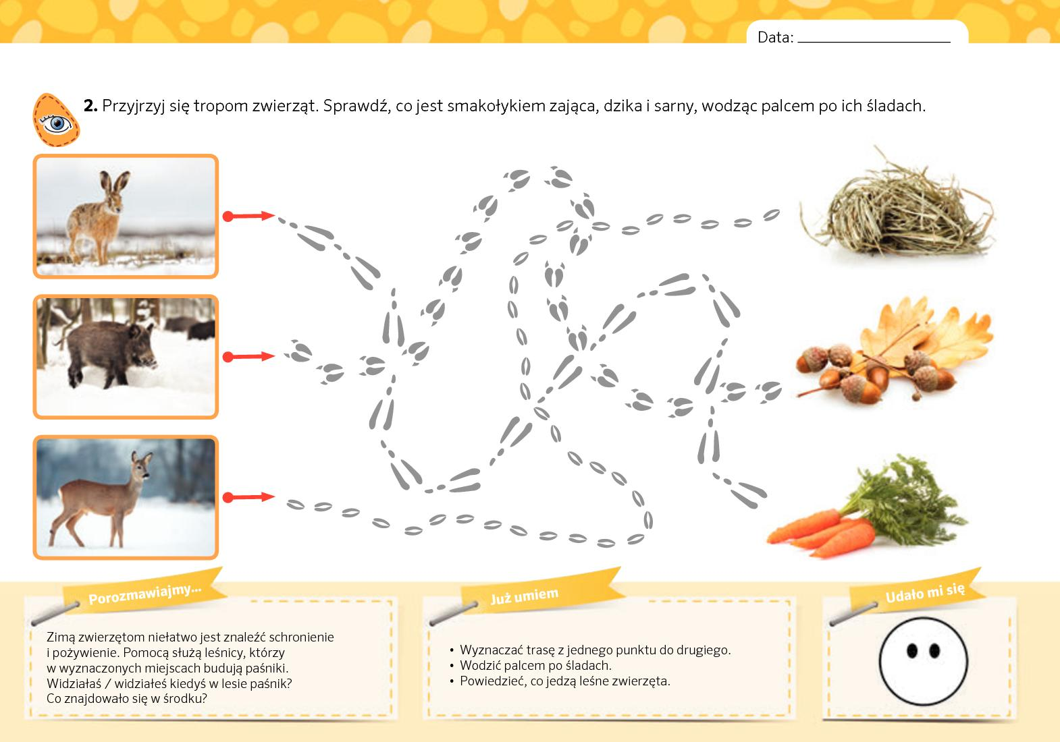

„W lesie” – zabawa z tekstem Joanny Myślińskiej i Iwony Mojsak (masażyk).
Rodzic czyta tekst i robi masażyk dziecku ( masażyk może robić sobie nawzajem rodzeństwo )
Zając kica wesoło, - lekkie szczypanie pleców całą dłonią,
a lisek krąży w koło. - krążenie dłonią po plecach w koło,
Dzieci się cieszyły, - piąstką rysujemy wielki uśmiech,
że to wszystko zobaczyły. - dłońmi robimy „okulary” na oczach dziecka.

Bajka o leniwym trutniu” – rodzic czyta bajkę.
W pewnym lesie mieszkał truteń ,był to bardzo słaby uczeń,
bo do szkoły nie chciał chodzić mówił, że go bolą nogi.
I nie robił też zapasów przecież na to szkoda czasu.
Nie zdobywał wiadomości tylko fruwał co dzień w gości.
Ciągle biegał w odwiedziny do przyjaciół i rodziny.
Wszyscy zgodnie mu radzili weź przygotuj się do zimy.
Zrób zapasy na czas srogi, po próżnicy tylko chodzisz.
Wąchasz kwiatki, bąki zbijasz, patrz mój drogi lato mija.
Miś najada się na zapas, aby w sen zimowy zapaść.
Wśród wiewiórek żarty, śmiechy w dziuplach każda ma orzechy.
A nasz truteń bąki zbija, na ploteczkach czas mu mija.
Po co trudzić się okropnie, skoro wszystko w koło rośnie?
Po co myszka zbiera ziarnka, na co pełna jej spiżarka?
Lepiej leżeć odpoczywać, popatrz trutniu, jesień mija.
W lesie zimno jest okropnie, wszystko marznie, nic nie rośnie.
A on dalej bąki zbija aż tu wreszcie przyszła zima.
Teraz truteń głodny siedzi nie pomogą mu sąsiedzi.
Skoro praca nic nie warta, teraz kiszki grają marsza.
Wypowiedzi dzieci na temat bajki. Proszę aby dzieci własnymi słowami opowiedziały bajkę.

Rodzic zadaje pytania:
Jakie zwierzęta występowały w bajce?
Co robił truteń?
Co robi miś?
Co zbierają wiewiórki?
Itp.

